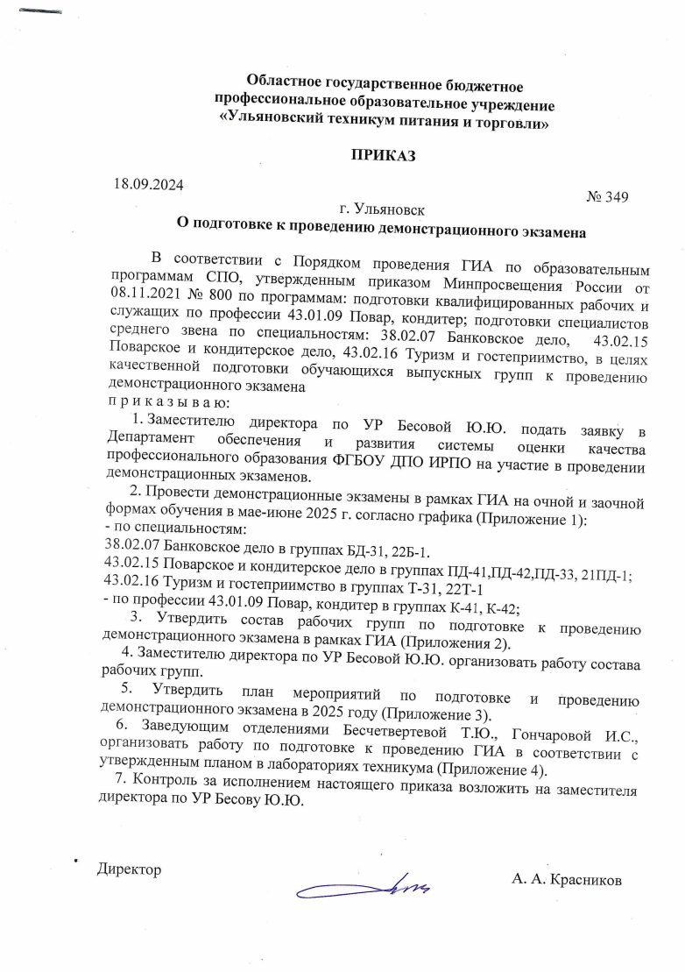

Приложение 1

к приказу ОГБПОУ УТПиТ

от 18.09.2024 № 349

**ГРАФИК**

**проведения демонстрационного экзамена в мае 2025 года**

**обучающихся групп по специальностям:**

**43.02.15 Поварское и кондитерское дело;**

**43.02.16 Туризм и гостеприимство;**

**38.02.07 Банковское дело**

|  |  |  |  |  |  |  |  |  |  |
| --- | --- | --- | --- | --- | --- | --- | --- | --- | --- |
| **группа** | | **Ко-во сдающих** | | **Дата (кол-во чел)** | | | | | **ID** |
| **С-1** | **ДЭ** | **ДЭ** | **ДЭ** | **ДЭ** |
| Пд-41п  *7 р.м. 3,5 час* | | 21  проф | | 19.05 | 20.05  (7+7) | 21.05 (7) |  |  |  |
| Пд-42п | | 20  проф | | 21.05  13час | 22.05 (7+7) | 23.05(6) |  |  |  |
| Пд-33п | | 15  проф | | 23.05  13-00 | 24.05 (7+7) | 26.05(1) |  |  |  |
| Пд-43п | | 7  база | | 26.05  13-00 | 27.05 (7) |  |  |  |  |
| 21Пд-1п  база | | | 14+***1чуж*** | 27.05  13-00 | 28.05(7+4) | 29.05 (4) |  |  |  |
| **Итого 43.02.15 – 77+*1*** | | | | - | - | - | - | - |  |
| Бд-31  *10 р.м. 3,5 ч* | | | 19 | 19.05 | 20.05 (10+9) |  |  |  |  |
| 22Б-1  *10 р.м. 3,5 ч* | | 12 | | 21.05 | 22.05(6+6) |  |  |  |  |
| **Итого 38.02.07 - 31 ел** | | | | - | - | - | - | - |  |
| Т-31  *10 р.м. 3,5 ч* | 13 | | | 23.05 | 24.05 (10+3) |  |  |  |  |
| **22Т-1**  *10 р.м. 3,5 ч* | **5** | | | 26.05 | 27.05  (5) |  |  |  |  |
| **Итого 43.02.16 18чел** | | | | - | - | - | - | - |  |
| **ВСЕГО ППССЗ-126, в т.ч. очное-95, заочное – 31**  **Николаевна - 1 чел** | | | | | | | | | |

**ГРАФИК**

**проведения демонстрационного экзамена в июне 2025 года**

**обучающихся групп по профессии 43.01.09 «Повар, кондитер»**

|  |  |  |  |  |  |  |  |  |
| --- | --- | --- | --- | --- | --- | --- | --- | --- |
| **группа** | | **Кол-во сдающих** | **Дата (кол-во чел)** | | | |  | **ID** |
| **С-1** | **ДЭ** | **ДЭ** | **ДЭ** |  |
| К-41п | | 21 | 16.06 | 17.06 (7+7) | 18.06 (7+0) | - |  |  |
| К-42п | | 17 | 18.06  13-00 | 19.06 (7+7) | 20.06(3+0) | - |  |  |
| К-43п база  *7 р.м. 3,5 час* | | 18 | 20.06  13-00 | 21.06 (7+7) | 23.06 (4+0) | - |  |  |
| **Итого 43.01.09 – 56** | | | - | - | - | - |  |  |
| **Авиак** | **34** | | 24.06 | 25.06 (7+7) | 26.06 (7+7) | 27.06 (6+0) |  |  |
|  | | |  |  |  |  |  |  |
|  | |  |  |  |  |  |  |  |

Приложение 2

к приказу ОГБПОУ УТПиТ

от 18.09.2024 № 349

**СОСТАВ**

**рабочей группы по подготовке и проведению демонстрационного экзамена по профессии 43.01.09 Повар, кондитер в группах К-41, К-42**

**в июне 2025 года**

|  |  |
| --- | --- |
| Председатель рабочей группы | Красников А.А., директор техникума |
| Зам. председателя рабочей группы | Бесова Ю.Ю., заместитель директора по УР |
| Члены рабочей группы | Красников С.А., заведующий отделением информатизации образовательного процесса |
| Чесноков Д.Д., мастер производственного обучения |
| Шатунова В.И., мастер производственного обучения |
| Насретдинова Н.В. – преподаватель дисциплин профессионального цикла |
| Торопыгина Е.А. – преподаватель дисциплин профессионального цикла |

**СОСТАВ**

**рабочей группы по подготовке и проведению демонстрационного экзамена по специальности 43.02.15 Поварское и кондитерское дело**

**в группах ПД-41, ПД-42, ПД-33, ПД-34, 21ПД-1 в мае 2025 года**

|  |  |
| --- | --- |
| Председатель рабочей группы | Красников А.А., директор техникума |
| Зам. председателя рабочей группы | Бесова Ю.Ю., заместитель директора по УР |
| Члены рабочей группы | Красников С.А., заведующий отделением информатизации образовательного процесса |
| Ракипова Р.Х., преподаватель дисциплин профессионального цикла, эксперт WS, эксперт ДЭ |
| Абрамова А.А. , преподаватель дисциплин профессионального цикла |
| Кузнецова Л.П., преподаватель дисциплин профессионального цикла |

**СОСТАВ**

**рабочей группы по подготовке и проведению демонстрационного экзамена по специальности 38.02.07 Банковское дело**

**в группах БД-31, 22Б-1 в мае 2025 года**

|  |  |
| --- | --- |
| Председатель рабочей группы | Красников А.А., директора |
| Заместитель председателя рабочей группы | Бесова Ю.Ю., заместитель директора по УР |
| Члены рабочей группы | Егорова А.Г., заведующий заочным отделением |
| Мансурова Г, И., преподаватель специальных дисциплин |
| Садыкова Л.Т., преподаватель дисциплин профессионального цикла |
| Ермишина О.Ф., преподаватель дисциплин профессионального цикла |
| Творогова Ю.С., преподаватель дисциплин профессионального цикла |

**СОСТАВ**

**рабочей группы по подготовке и проведению демонстрационного экзамена по специальности 43.02.16 Туризм и гостеприимство**

**в группах Т-31, 22Т-1 в мае 2025 года**

|  |  |
| --- | --- |
| Председатель рабочей группы | Красников А.А., директора |
| Заместитель председателя рабочей группы | Бесова Ю.Ю., заместитель директора по УР |
| Члены рабочей группы | Костерина А.С., преподаватель специальных дисциплин |
|  |
| Горячева С.И., преподаватель дисциплин профессионального цикла |
| Еграшкина Т.Н., преподаватель дисциплин профессионального цикла |
|  |

Приложение 3

к приказу ОГБПОУ УТПиТ

от 18.09.2024 № 349

**План мероприятий по подготовке к проведению демонстрационного экзамена в рамках ГИА в 2025 г.**

|  |  |
| --- | --- |
| Демонстрационный экзамен  по профессии:  группы:  Дата проведения демонстрационного экзамена  Адрес площадки проведения демонстрационного экзамена | 43.01.09 Повар, кондитер  К-41,К-42, К-43  июнь 2025 г.  г. Ульяновск, ул. Кузнецова, 18  лаборатория № 1,  лаборатория № 4 |
| Демонстрационный экзамен  по специальности:  группы:  Дата проведения демонстрационного экзамена  Адрес площадки проведения демонстрационного экзамена | 43.02.15 Поварское и кондитерское дело  Пд-41, Пд-42, Пд-33, 21Пд-1  май 2025 г.  г. Ульяновск, ул. Кузнецова, 18  лаборатория № 1,  лаборатория № 4 |
| Демонстрационный экзамен  по специальности:  группы;  Дата проведения демонстрационного экзамена  Адрес площадки проведения демонстрационного экзамена | 38.02.07 Банковское дело  Бд-31, 22Б-1  май 2025 г.  г. Ульяновск, ул. Кузнецова, 18  кабинет 30 |
| Демонстрационный экзамен  по специальности:  группы;  Дата проведения демонстрационного экзамена  Адрес площадки проведения демонстрационного экзамена | 43.02.16 Туризм и гостеприимство  Т-31, 22Т-1  май 2025 г.  г. Ульяновск, ул. Кузнецова, 18  кабинет 30 |

**План поэтапной подготовки к проведению демонстрационного экзамена (ДЭ)**

**в рамках ГИА** **в мае - июне 2025 года в ОГБПОУ УТПиТ**

|  |  |  |  |  |
| --- | --- | --- | --- | --- |
| № | Наименование мероприятия | Ответственный за выполнение | Сроки | Индикатор |
| **Подготовка ДЭ** | | | | |
| 1 | Сформировать состав рабочей группы | Бесова Ю.Ю.,  Бесчетвертева Т.Ю.  Гончарова И.С | До 10.01.2024 г. | Приложение № 1 к приказу о подготовке к проведению ДЭ |
| 2 | Разработать план основных мероприятий по подготовке и проведению ДЭ | Бесчетвертева Т.Ю.  Гончарова И.С | До 10.01.2024 г. | План мероприятий |
| 3 | Разработать график проведения ДЭ | Черняева Л.В | за 1 месяц до проведения | График проведения ДЭ |
| 4 | Организовать подготовку участников ДЭ | Преподаватели, мастера профессионального цикла | За 3 месяца до ДЭ | График проведения отработки на лабораторных (практических) работ |
| 5 | Обеспечить площадки оптимальными средствами и необходимой инфраструктурой для проведения ДЭ по компетенциям в соответствии с техническими описаниями и инфраструктурными листами | Бесчетвертева Т.Ю.  Гончарова И.С  Хрульков В.В.  Красников С.А | В течение срока подготовки | Материально-техническая база, соответствующая инфраструктурным листам |
| 6 | Подготовить площадки с соблюдением техники безопасности для проведения ДЭ | Бесчетвертева Т.Ю.   |  | | --- | | Чесноков Д.Д | | Шатунова В.И.  Гончарова И.С  Красников С.А | | В течение срока подготовки | Приказ об ответственном за ТБ, ОТ, документация по охране труда |
| 7 | Определить Главных экспертов на площадки проведения демонстрационных экзаменов по УГПС | Бесчетвертева Т.Ю.  Гончарова И.С  Черняева Л.В | за 3 месяца до ДЭ | Предложение кандидатуры Главного эксперта |
| 8 | Сформировать экспертные группы на площадки проведения ДЭ | Бесчетвертева Т.Ю.  Гончарова И.С  Черняева Л.В | за 3 месяца до ДЭ | Формирование списка лиц для включения в состав экспертной группы |
| 9 | Сформировать пакет организационных и регламентирующих документов по проведению ДЭ по компетенциям | Бесова Ю.Ю.  Черняева Л.В | за 2 месяца до ДЭ | План мероприятий по подготовке и проведению ДЭ,  Регламент проведения ДЭ, документация по охране труда |
| 10 | Согласовать организационные и регламентирующие документы по подготовке и проведению ДЭ с Главным экспертом | Ракипова Р.Х.  Егорова А.Г.  Костерина А.С | за 3 месяца до ДЭ | Согласованные организационные и регламентирующие документы по проведению ДЭ |
| 11 | Сформировать список студентов, сдающих ДЭ | Черняева Л.В  Классные руководители | за 2 месяца до ДЭ | Приказ о допуске студентов к ДЭ |
| 12 | Зарегистрировать участников ДЭ в системе eSim | Черняева Л.В | за 2 месяца до ДЭ | Данные в системе eSim |
| 13 | Обеспечить заполнение всеми участниками ДЭ личных профилей в системе eSim | Силантьева А.В  кл. руководители | за 2 месяца до ДЭ | Данные в системе eSim |
| 14 | Ознакомить с документами ДЭ всех членов экспертной группы | Бесчетвертева Т.Ю.  Гончарова И.С | за 1 месяц до ДЭ | Лист ознакомления |
| 15 | Обеспечить безопасность и бесперебойный режим проведения ДЭ | Чесноков Д.Д  Шатунова В.И  Красников С.А  Хрульков В.В. | за 1 месяц до ДЭ | Приказ об ответственных |
| 16 | Назначить Технических экспертов для работы на площадках | Черняева Л.В | за 1 месяц до ДЭ | Приказ о назначении Технического эксперта |
| 17 | Информировать участников ДЭ о сроках и порядке проведения ДЭ | Бесчетвертева Т.Ю.  Гончарова И.С  Черняева Л.В | за 1 месяц до ДЭ | Протокол собрания групп |
| 18 | Обеспечить информационную открытость и публичность при проведении ДЭ. Обеспечить видеосъемку ДЭ с площадок ДЭ. Фото и видеосъемку на площадках разместить информацию на сайте техникума, соц.сетях, ВК, Facebook. | Красников С.А | В период проведения ДЭ | Документы, видеоролики, новости на сайте техникума |
| 19 | Создать условия для проведения контрольной проверки Главными экспертами площадок на предмет соответствия всем требованиям | Ракипова Р.Х  Чесноков Д.Д  Шатунова В.И  Егорова А.Г.  Костерина А.С | за 2 дня до ДЭ | Заключение главного эксперта о готовности площадки к ДЭ |
| 20 | Дооснастить площадки (при необходимости) и настроить оборудование | Хрульков В.В.  Красников С.А | за 1 день до ДЭ | Подготовленная площадка |
| 21 | Составить заявку на обеспечение сырьем, расходными материалами для проведения демонстрационных экзаменов | Ракипова Р.Х  Егорова А.Г.  Костерина А.С | за две недели до ДЭ | заявка на обеспечение сырьем, расходными материалами |
| 22 | Обеспечить рабочие площадки волонтерами | Ракипова Р.Х.  Торопыгина Е.А  Насретдинова Н.В | за 2 дня до ДЭ | Волонтеры на площадку |
| 23 | Обеспечить необходимым сырьем для отработки блюд | Хрульков В.В.  Ракипова Р.Х. | в период подготовки ДЭ | Сырье для отработки конкурсных блюд |
| 24 | Обеспечить развешивание продуктов для участников ДЭ | Чесноков Д.Д  Шатунова В.И | В период ДЭ | Подготовленное сырье |
| 25 | Определить помещения для размещения участников ДЭ | Ракипова Р.Х.  Егорова А.Г  Костерина А.С | в период ДЭ | Условия для размещения участников ДЭ |
| 26 | Обеспечить горячим питанием экспертов | Дударева Е.А | В период ДЭ | Горячее питание экспертов |
| 27 | Обеспечить встречу, регистрацию и размещение экзаменующихся, экспертов | Дежурный администратор | В период ДЭ | Регистрация |
| 28 | Обеспечить санитарный порядок в здании (фойе, библиотека, учебные кабинеты) и на территории техникума | Хрульков В.В.  Зав. кабинетами | В период ДЭ | Санитарные условия для организации ДЭ |
| 29 | Обеспечить безопасность участников на территории техникума | Федотов О.В. | В период ДЭ | Безопасность участников ДЭ |
| 30 | Организовать консультации и подготовку студентов, сдающих итоговую государственную аттестацию в форме ДЭ | Абрамова А.А  Бесчетвертева Т.Ю.  Кузнецова Л.П.  Насретдинова Н.В.  Ракипова Р.Х  Торопыгина Е.А  Егорова А.Г  Ермишина О.Ф.  Садыкова Л.Т.  Костерина А.С  Горячева С.И | В период подготовки к ДЭ | Обеспечить подготовку |
| 31 | Формирование портфолио участников демонстрационного экзамена | Черняева Л.В.,  Классные руководители участников ДЭ | за 1 месяц до ДЭ | Портфолио студентов |
| 32 | Провести классные собрания с обучающимися и их родителями по вопросам методики проведения ДЭ | Бесчетвертева Т.Ю.  Гончарова И.С.  Ракипова Р.Х.  Насретдинова Н.В  Егорова А.Г  Классные руководители участников ДЭ | В период подготовки к ДЭ | Классные собрания |
| 33 | Ознакомить с планом проведения демонстрационного экзамена выпускников, сдающих демонстрационный экзамен и лиц, обеспечивающих проведение демонстрационного экзамена | Ракипова Р.Х.  Насретдинова Н.В  Торопыгина Е.А  Егорова А.Г  Костерина А.С | не позднее чем за 5 рабочих дней до даты проведения экзамена. | Протокол об ознакомлении |
| 34 | Обеспечить соблюдение прав обучающихся – участников ДЭ предусмотренных нормативными документами, регламентирующими организацию и проведение ДЭ | Бесчетвертева Т.Ю.  Гончарова И.С | В период подготовки и проведения ДЭ | Соблюдение прав обучающихся – участников ДЭ |
| **Проведение ДЭ** | | | | |
| 35 | Проведение жеребьевки и распределение рабочих мест участников на площадках в соответствии с жеребьевкой | Главный эксперт | Согласно графика, день С-1 | Протокол жеребьевки |
| 36 | Ознакомление участников с регламентом проведения ДЭ | Главный эксперт ДЭ | Согласно графика, день С-1 | Лист ознакомления |
| 37 | Проведение техническим экспертом инструктажа по охране труда и технике безопасности | Технические эксперты | Согласно графика, день С-1 | Ведомость инструктажа по технике безопасности |
| 38 | Ознакомление участников с оборудованием и его тестирование, подготовка рабочих мест, проверка и подготовка инструментов и материалов (не более 2 часов) | Технические эксперты  Главный эксперт | Согласно графика, день С-1 | Лист ознакомления |
| 39 | Проверка отсутствия материалов, инструментов или оборудования, запрещенного в соответствии с техническим описанием, включая содержимое инструментальных ящиков | Главный эксперт ДЭ | Согласно графика, день С-1 | Протокол проверки |
| 40 | Ознакомление участников с экзаменационным заданием, письменными инструкциями по выполнению задания | Главный эксперт ДЭ | Согласно графика, день С-1 | Лист ознакомления |
| 41 | Выполнение участниками экзаменационных заданий после указания Главного эксперта | Участники ДЭ | Согласно графика | Промежуточные и итоговые результаты выполнения экзаменационных заданий |
| 42 | Оценка выполненных экзаменационных заданий | Эксперты ДЭ | Согласно графика | Оформленные оценочные ведомости |
| 43 | Регистрация баллов и оценки в системе GIS | Главный эксперт ДЭ | Согласно графика | Распечатанные оценочные ведомости из системы GIS |
| 44 | Проведение итогового заседания Экспертной группы | Эксперты ДЭ | Согласно графика | Итоговый протокол заседания Экспертной группы |